甲骨新綴第50組
首都師范大學文學院 劉影

第五十組：
A：《合集》12515（《善》7422）+B：《合集》14508正（《誠》178、《善》5723正）

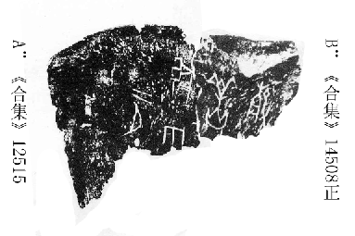

綴合理由及說明：
A與B斷邊相合，可以補足一個“我”字，《合集》14487作：“□□卜殻貞：岳肇我雨”，與本組綴合同文，可參看。
釋文：
□□卜殻[貞]：岳[肇]我雨。二月。

（本文得到了黃天樹師的悉心指點，謹致謝忱！）

